Семінар від Представництва ЄС для підприємців Івано-Франківська та Івано-Франківської області
«Участь у європейських торговельних форумах і виставках:
можливості для українського бізнесу»
5 вересня о 13:00 в Івано-Франківську Представництво Європейського Союзу в Україні запрошує на захід про можливості участі українських бізнесменів у торговельних виставках ЄС, способи просування компаній на торговельних місіях та програми від Євросоюзу для підприємців України.
Що? Семінар «Участь у європейських торговельних форумах і виставках: можливості для українського бізнесу»
Коли? 5 вересня (четвер), 13:00 – 16:00
Де? м. Івано-Франківськ, Івано-Франківський Центр розвитку місцевого самоврядування, вул. Галицька, 63-А.

Для кого? Підприємці, експерти у сфері торгівлі та консалтингу, представники бізнес-асоціацій, бізнес-клубів та торгово-промислової палати, журналісти бізнес-видань та всі зацікавлені.
Основні теми семінару:
- Як підприємцю обрати захід для результативного промотування свого бізнесу;
- Досвід Івано-Франківської торгово-промислової палати в організації ділових місій та участі в закордонних галузевих В2В заходах;
- Просування товарів і послуг в Європейській Мережі Підприємств (Enterprise Europe Network);
- EEN календар як ефективний метод пошуку спеціалізованих бізнес-заходів та контактів з потенційними покупцями, партнерами та інвесторами;
- Практичні поради участі в торговельних виставках та інші.
Головні експерти заходу:
- Сергій Козін, віце-президент представництва Міжнародної торгової палати в Україні (ICC Ukraine) з питань публічно-приватного партнерства та взаємодії з органами влади;
- Ігор Бартків, віце-президент Івано-Франківської торгово-промислової палати;
- Наталя Скічко, експерт Enterprise Europe Network-Ukraine та інші.
Подія на Facebook: https://www.facebook.com/events/542145046324720/

Участь у семінарі безкоштовна та за попередньої реєстрації: http://bit.ly/biz-seminar-2019

Семінар проводиться Представництвом ЄС у співпраці з Міністерством економічного розвитку і торгівлі України, Європейською Мережею Підприємств (EEN) та ДУ "Офіс з просування експорту". Він є частиною серії інформаційно-просвітницьких заходів, які Представництво ЄС в Україні організовує по всій країні. Мета – пояснити важливість реалізації Угоди про асоціацію між Україною та ЄС, поширення європейських цінностей та підвищення рівня обізнаності українців щодо розвитку відносин між Україною та ЄС.
За деталями заходу, будь ласка, звертайтесь до Всеволода Верещагіна, тел +38(095)687-70-88, vvereshchagin@internews.ua або до Станіслава Королькова, тел +38(099)455-23-75, skorolkov@internews.ua
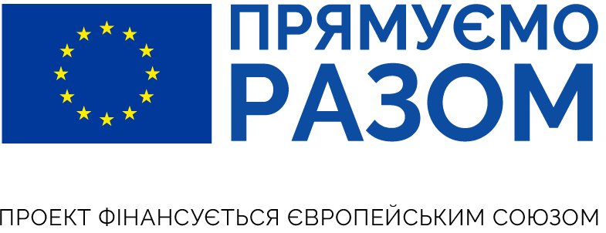

Зареєструвавшись на подію, Ви даєте згоду на обробку Ваших персональних даних, а також на фото- та відеофіксацію

